HALAMAN JUDUL

SIMBOL SEBAGAI TRANSENDENSI DIRI

Kedudukan Ikon Dalam Gereja Katolik Dan

Relevansinya Bagi Gereja Toraja
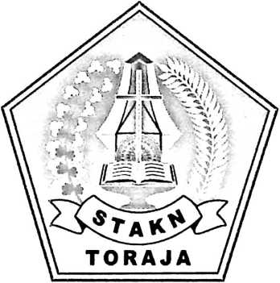
SKRIPSI
Diajukan Kepada Sekolah Tinggi Agama Kristen Negeri
Toraja Guna Memenuhi Salah satu Persyaratan Untuk
Memperoleh Gelar Sarjana Teologi
OLEH :

B E R N A SULE
NIRM : 20031733

SEKOLAH TINGGI AGAMA KRISTEN NEGERI TORAJA

2008

Judul skripsi | : Simbol sebagai Transendensi Diri
Sub judul | : Kedudukan Ikon dalam Gereja Katolik dan  Sumbangsihnya bagi Gereja Toraja
Disiapkan oleh | : Berna Sule
Nirm | : 20031733
Jurusan | : Teologi Pastoral
Paket | : Agama Dan Masyarakat

Setelah diperiksa dan diteliti ulang, maka skripsi ini dinyatakan memenuhi
persyaratan dan disetujui untuk diuji dalam ujian skripsi di depan dewan penguji.
Rantepao, Juli 2008
Dosen Pembimbing
id, M.Th
Pembimbing I
annu Sanderan, S.Th
Pembimbing II
ii
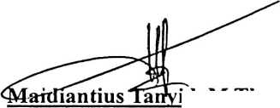
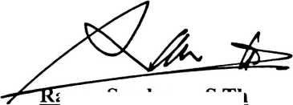
HALAMAN PENGESAHAN  Judul skripsi  Sub judul | : Simbol sebagai Transendensi Diri  : Kedudukan Ikon dalam Gereja Katolik dan  Sumbangsihnya bagi Gereja Toraja
Disiapkan oleh  Nirm | : Berna Sule  : 20031733
Jurusan | : Teologi Pastoral
Paket | : Agama Dan Masyarakat

MENYETUJUI
PEMBIMBING I

MATDIANTIUS TANYID, M. Th
PEMBIMBING II
RANNU SANDERAN, S. Th
Skripsi ini telah dipertahankan oleh penulisnya di hadapan panitia ujian
sarjana SI Sekolah Tinggi Agama Kristen Negeri Toraja pada tanggal: 15 Juli 2008.
DEWAN PENGUJI
SEKRETARIS,
KETUA,

Pdt. S. P. Suripatty, S, Th, M, PA

Pdt. Joni Tapingku, M. Th
PANITIA UJIAN
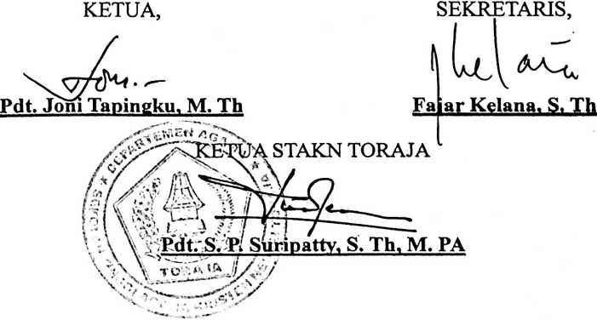
iii


HALAMAN LUKSUMbAH AN
Senje terrse pmjrng membujur
dingin dingin mellntrs Irlu menegur:
terrpr umur ?
dlku terdlem!
“Musim yeng selelu bergentl trk pemeh menjedl tur
Ikut tertetlh leteh menyrpr:
Perrpe usir?
dlku henye terdlem!
KlnL ku sederl usir semektn menur
Ku Ingin segere menutup lemberen dlkempus ungu terctntr tnt
Kurre sumenge’ untuk oreng tur dlkrmpus In!
Ideng trk kenrl lelrh terus membekelt krmlhlnggr vsrktuny» tlbr tuk mengucrpkm:
Selrmrt tinggel
Srrt Ini ku Ingin mengenrng jrsrmu prpr
Perjurngenmu yeng trk pemeh kenrl lelrh
Nemun klnl trk semprt menyekslkenku menyelesrlkm pgrjuengen Ini
Setehun sudrh kru menlnggrlkrn krml
Ku Irnjutkrn perjumgrn hidup tnlbersrmr mrmr tersrymg
Dr n srudrrr-srudrrrku yrng terkrsih
Krrenr rodr kehlduprn terus berputrr, memlntr tuk terus dllrlul
“frk rdryrng blsr ku beri untuk krllrn semur
/Trnyr tetes r n rlr mrtr tmdr tertmr krsihku
Sekrrrng ......
“Meteku menetepjeuh penuh rindu
“Pede perbetesen yeng berwerne biru
ijede yrng lebih Indeh dlbeyengken, kecueltyeng belum ede
Semur yeng ttdek sle-sle;
Petepe dt tengeh liku luke nestepe
Ileseh heru meslh berbunge suke,
Petepe dl tengeh duke dertte
Keping-keping Flrdeus meslh terrse;
Kerene menteri iuhen terus menytnerlku
dlkhlrnye ku ken berucep:
Pertme kesti Iuhen buet semur kebrlkrnMu prdeku
ABSTRAKSI
Berna Sule, 2003', Simbol Sebagai Transendensi Diri, kedudukan ikon dalam
Gereja Katolik dan sumbangsihnya bagi Gereja Toraja. Skripsi jurusan Teologi
Sekolah Tinggi Agama Kristen Negeri Toraja. Topik ini diangkat untuk mengingatkan
pembaca bahwa simbol tak dapat dilepaskan dari pembicaraan di seputar agama.
Agama merupakan tempat di mana manusia mencari dan menemukan makna yang di
dalamnya manusia berelasi dengan kuasa transenden. Dalam relasi itu, manusia
mengalami pengalaman yang dalam bahasa Rudolf Otto disebut sebagai pengalaman
yang misterium tremendum et fascinans yakni sebuah misteri yang menakutkan
sekaligus menarik, mempesona bahkan menggetarkan dan menggentarkan jiwa.
Berhadapan dengan realitas itulah manusia menciptakan simbol-simbol sebagai
wujud penghayatannya terhadap relasi itu, karenanya agama yang dianutnya
kemudian memiliki dan memerlukan demikian banyak simbol. Dalam simbol-simbol
itulah tergambar sesuatu yang dipeijuangkan dengan ikhlas dan untuknya manusia
rela mati.
Namun sayangnya, seringkali signifikansi simbol mengalami pergeseran
makna, mengakibatkan orang jatuh pada ritualisme dan formalisme belaka. Jadi
benarlah apa yang dikatakan Dillistone bahwa simbol yang pada awalnya
mengandung makna yang besar selanjutnya bisa menjadi sesuatu yang hanya tinggal
kenangan dan dipajang layaknya barang antik tanpa relevansi yang jelas pada konteks
masa kini karena orang tidak sanggup lagi melihat yang Sakral, yang Kudus, yang
Transenden dan yang Ilahi di dalam yang Profan dan duniawi karena pendewaan
rasionalisasi.
Tidak ada lembaga yang tidak diwarnai oleh simbol, salah satunya ialah
Gereja Katolik. Lembaga ini begitu sarat dengan simbol, antara lain simbol dalam
bentuk ikon. Berdasarkan kenyataan itu maka timul pertanyaan yang menggelisahkan
penulis yakni bagaimanakah kedudukan ikon dalam Gereja Katolik sehingga mereka
mempertahankan penggunaan ikon dalam kehidupan religius mereka. Dan bukan
hanya itu, penulis kemudian melangkah ke dalam konteks Gereja Toraja, seperti
apakah sumbangsih dari pemaknaan ikon dalam Gereja Katolik yang dapat
memberikan manfaat bagi Gereja Toraja?
Dari hasil petualangan penulis melalui studi pustaka dan wawancara kepada
beberapa pihak, penulis kemudian menemukan bahwa ikon dalam Gereja Katolik
dipandang sebagai alat untuk mentransendensi diri kaum beriman kepada tujuan akhir
melampaui realitas diri manusia itu sendiri.
Dengan demikian kerinduan dan harapan penulis ialah munculnya
semangat oikumenis dalam tubuh Kristus sebagai satu tubuh. Ut omnes unum
sint, semoga demikian.

